Características de las fuentes de alimentación

Tipo de documento: interno
13/03/14

Identificador del documento: | fuentesAlimentación
Fecha: | 13/03/2014
Actividad:
Estado del documento: | Terminado
Enlace del documento:

Datos de la entrega
 | Nombre | Compañía / Actividad | Fecha | Firma
Autor | Silvia Carrera | Universidade de Vigo | 13/03/14
Verificado por

Revisado por

Aprobado por

Log del documento
Versión | Fecha | Comentario | Autor
V0 | 13/03/14 | Redacción del documento | Silvia Carrera

Registro de cambios del documento
Versión | Ítem | Motivo del cambio

Tabla de contenidos
1. Esquema eléctrico fuente de alimentación. 4
Ilustración 01. Esquema voltajes fuente de alimentación. 4
2. Voltajes comunes en una fuentes de alimentación y colores de los cables. 4
4. Colores y utilidad de otros tipos de cables de la fuente de alimentación: 5

1. Esquema eléctrico fuente de alimentación.
La siguiente imagen corresponde con los voltajes de cada uno de los cables de las fuentes de alimentación, así como de la colocación de los mismos en los distintos conectores que están unidos a dichas fuentes de alimentación.
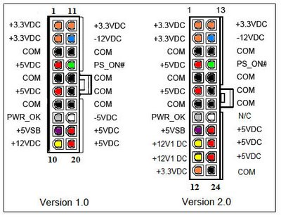

Ilustración 01. Esquema voltajes fuente de alimentación.

2. Voltajes comunes en una fuentes de alimentación y colores de los cables.
-12V: Se usa en ciertos tipos de circuitos de puertos serie, cuyos circuitos amplificadores requieren -12V y +12V. Se utilizaba principalmente en sistemas antiguos, aunque en la actualidad se mantiene para garantizar la compatibilidad con estos sistemas.
-5V:Fue utilizado en PC's antiguos para los controladores de disquette y otros circuitos y tarjetas que usaban bus ISA. Actualmente no se utiliza, aunque se mantiene para favorecer la compatibilidad con hardware antiguo.
0V: Tierra o masa.

+3.3V: Se usa para hacer funcionar la mayoría de las CPU's nuevas, así como memorias, tarjetas AGP y otros circuitos.
+5V: En sistemas antiguos, era el voltaje utilizado para hacer funcionar la placa base, la CPU y la gran mayoría de otros componentes del sistema. En los sistemas más nuevos se ha sustituído por el voltaje de +3.3V, ya explicado, aunque la placa y muchos de sus componentes todavía utilizan este voltaje.
+12V: Se usa en los motores de las unidades de disco. También es utilizado por ventiladores y otros tipos de dispositovos de enfriamiento. No suele ser usado por la placa, pero circula por las ranuras del bus de datos del sistema para cualquier tarjeta que pudiera necesitarlo.

4. Colores y utilidad de otros tipos de cables de la fuente de alimentación:
- PWR_OK:es un pin de salida de la fuente de alimentación. Indica cuándo las salidas están estables y disponibles. Se mantiene en estado bajo hasta la estabilización de la alimentación, entre 100 y 500 ms, manteniendo en reset el equipo, pasando a continuación a estar en alto (5V).
- PS_ON: es un pin de entrada desde la placa base a la fuente de alimentación. Cuando, desde la placa base, se conecta a masa, la fuente de alimentación se enciende. Tiene 2.5V en estado de reposo.
- +5VSB: Es la tensión es espera y se utiliza para alimentar los circuitos necesarios para el encendido del ordenador por software, como Wake on LAN, reloj de tiempo real, teclado, etc.

